LA INFORMACION PUBLICA ORDINARIA, PROACTIVA O FOCALIZADA QUE SE CONSIDERA.

DIRECCION DE DESARROLLO SOCIAL DICIEMBRE 2019

Atención directa en tiempo y forma, a beneficiados con programas sociales con los que cuentan por parte de orden Federal y Estatal, en el mes de diciembre 2da etapa Recrea educando para la vida.

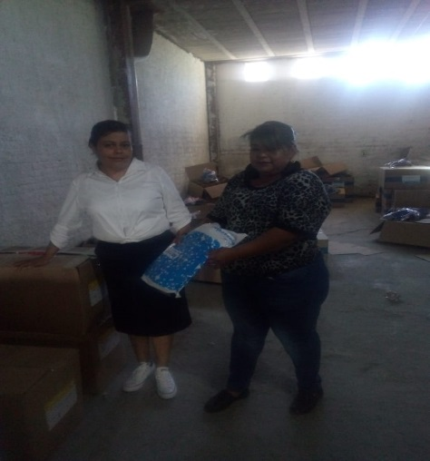 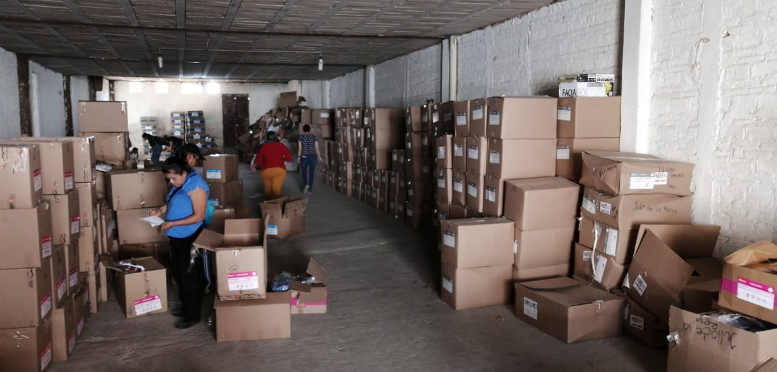

Jalisco te reconoce adulto mayor

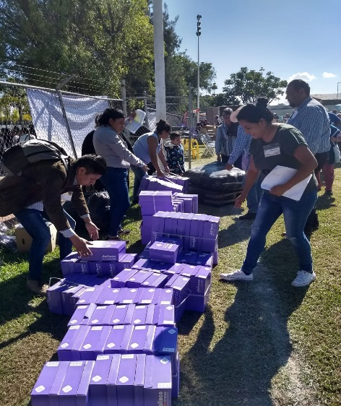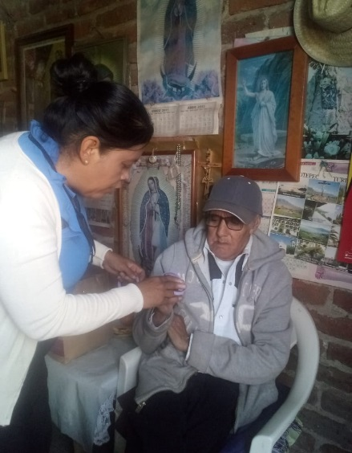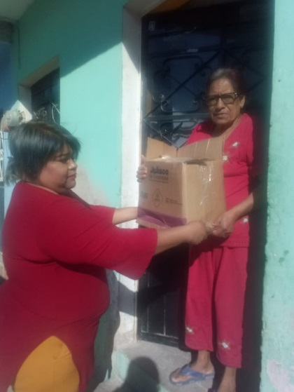

Jalisco revive tu hogar

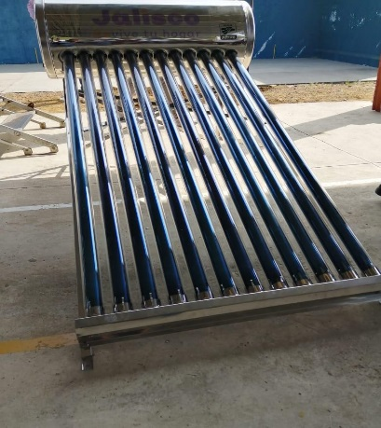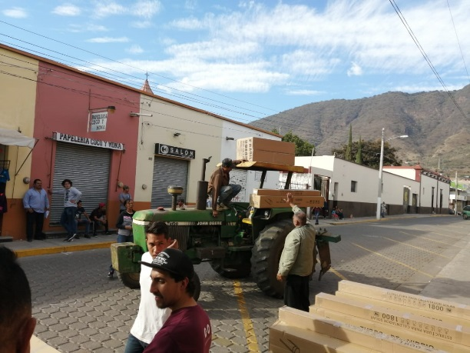

Misiones Culturales, concluyo talleres en diciembre 2019

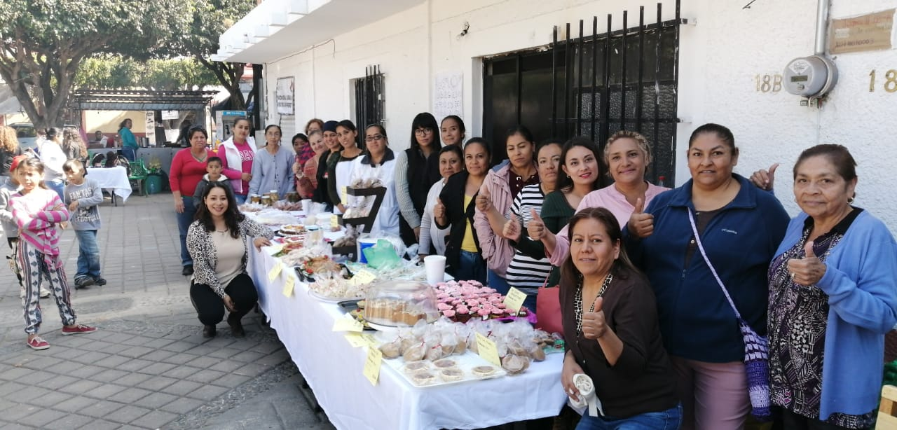 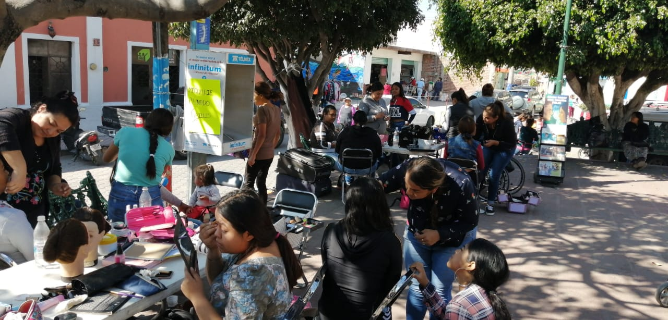

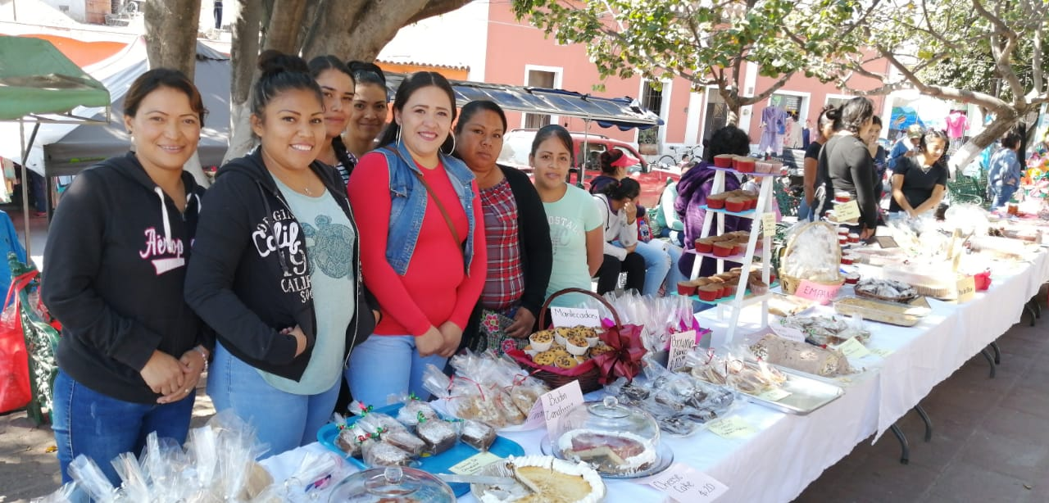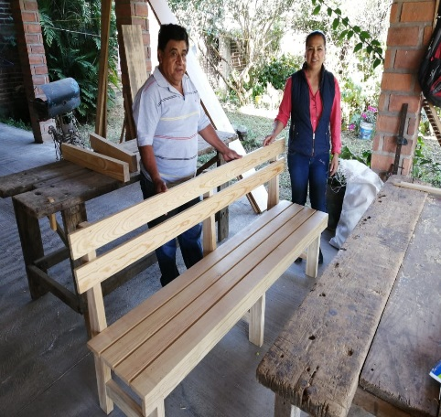

Continuamente se apoya con transporte a eventos deportivos y culturales, a distintos puntos de la región, siguiendo un protocolo para poder valorar su traslado.

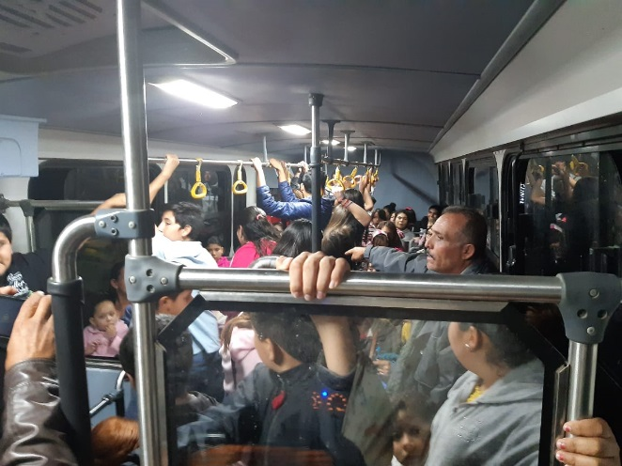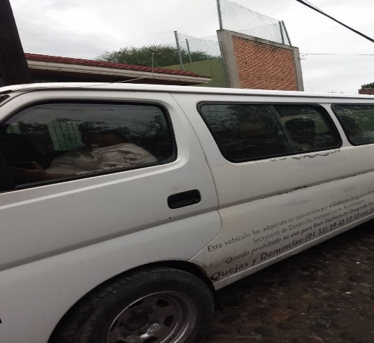

Atención por la Jefatura de la 3ra. Edad por el C. J Jesús Morales Rodríguez al grupo de crecimiento realizo su posada en la localidad de San Juan Cósala y en Jocotepec con gestiones y apoyo de algunas asociaciones. Se realizó la última entrega bimestral del programa Pensión para adultos mayores del municipio concluyendo el ejercicio 2019.

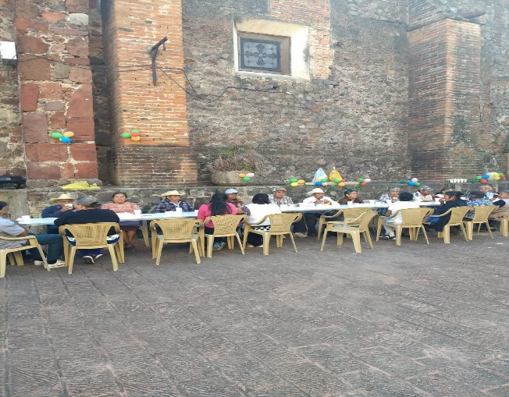 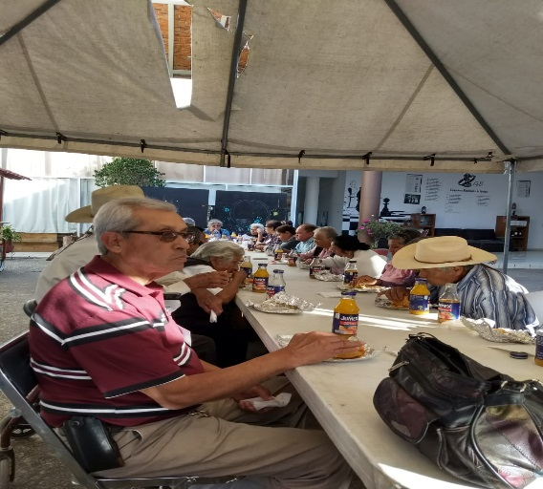

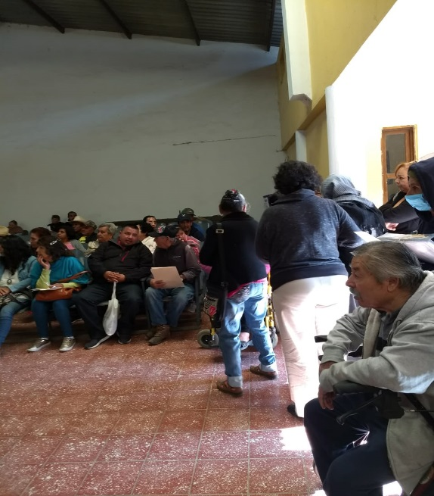 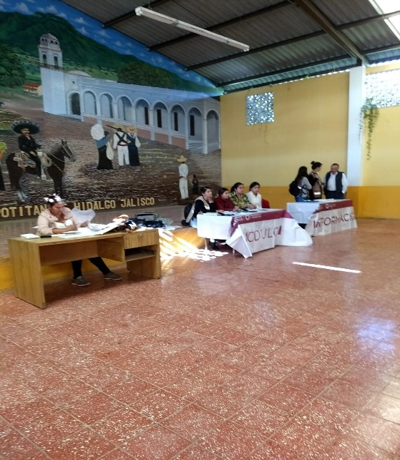

Además la Dirección de Desarrollo Social nos seguimos capacitando y dando seguimiento a programas sociales y mejor servicio a los ciudadanos.

